FERREMAX — Sistema Web de Gestión para Ferretería
Especificación de Caso de Uso:
Mantener usuarios
Versión 1.0
Universidad Nacional Mayor de San Marcos
Facultad de Ingeniería de Sistemas e Informática
Curso: Diseño de Software · Docente: Espinoza Robles, Armando David
Grupo 2 · Elaborado por: Roman Hurtado
Código del documento: FMX-C08.docx

Historial de Revisión
Fecha | Versión | Descripción | Autor
17/09/2026 | 1.0 | Primera versión de la especificación del caso de uso CUS-08. | Roman Hurtado

Tabla de Contenido
1. Caso de uso Mantener usuarios
1.1 Breve descripción
2. Actor
3. Flujo de eventos
3.1 Flujo básico
3.2 Flujo Alternativo
3.2.1 Editar un usuario
3.2.2 Activar o desactivar un usuario
3.2.3 Autodesactivación no permitida
3.2.4 Nombre de usuario duplicado
3.2.5 Contraseña inválida
3.2.6 Cambiar la contraseña propia
4. Precondición
4.1 Precondición 1
5. Post Condición
5.1 Post Condición 1
5.2 Post Condición 2
6. Prototipo
6.1 Prototipo de interfaz
6.2 Modelo de Análisis
6.3 Diagrama de secuencia

Especificación de Caso de Uso:
Mantener usuarios

1. Caso de uso Mantener usuarios

1.1 Breve descripción
En este caso de uso se describe cómo el administrador crea las cuentas del personal, edita su rol y controla su estado de activación. Ningún usuario se elimina físicamente: la baja es lógica, para que el historial de las ventas y los movimientos que esa persona registró conserve a su responsable. El sistema impide además que el administrador desactive o degrade su propia cuenta.

Código del caso de uso | CUS-08 · documento FMX-C08
Paquete | Administración
Requisitos funcionales | RF-26, RF-27, RF-28, RF-29
Responsable | Roman Hurtado

2. Actor
Administrador.

3. Flujo de eventos

3.1 Flujo básico
- El CUS comienza cuando el administrador selecciona la opción «Usuarios» del menú lateral.
- El sistema muestra el listado paginado de los usuarios con su nombre, rol, estado y fecha de creación, junto con el buscador por nombre.
- El administrador selecciona el botón «Nuevo usuario».
- El sistema muestra el formulario con los campos nombre de usuario, contraseña, confirmación de la contraseña y rol.
- El administrador ingresa los datos y selecciona «Guardar».
- El sistema valida que el nombre de usuario sea único, que la contraseña tenga al menos ocho caracteres e incluya un número, y que coincida con su confirmación.
- El sistema aplica el hash a la contraseña antes de persistirla.
- El sistema registra el usuario con estado activo y su fecha de creación.
- El sistema regresa al listado y muestra el mensaje «Usuario creado correctamente».
- El CUS finaliza.

3.2 Flujo Alternativo

3.2.1 Editar un usuario
En el paso 3 el administrador selecciona «Editar» sobre un usuario del listado. El sistema muestra el formulario con los datos actuales y el campo de contraseña vacío. El administrador modifica el nombre o el rol y, opcionalmente, define una contraseña nueva. El sistema valida los datos y actualiza el registro; si el campo de contraseña quedó vacío, conserva la contraseña anterior. El CUS finaliza.

3.2.2 Activar o desactivar un usuario
En el paso 3 el administrador selecciona «Desactivar» sobre un usuario y confirma la acción. El sistema cambia el estado del usuario a inactivo sin borrar el registro. El usuario desactivado deja de poder iniciar sesión, pero su nombre sigue asociado a las ventas y movimientos que registró. La operación es reversible. El CUS finaliza.

3.2.3 Autodesactivación no permitida
En el flujo alternativo anterior, si el administrador intenta desactivarse a sí mismo o cambiar su propio rol a vendedor, el sistema impide la operación antes de tocar la base de datos, muestra la advertencia «No puede desactivar ni degradar su propia cuenta» y el CUS regresa al paso 2.

3.2.4 Nombre de usuario duplicado
En el paso 6 el sistema determina que el nombre de usuario ya existe. El sistema rechaza la creación, solicita un nombre diferente y el CUS regresa al paso 5.

3.2.5 Contraseña inválida
En el paso 6 el sistema determina que la contraseña no alcanza la longitud mínima, no incluye ningún número o no coincide con su confirmación. El sistema muestra el error junto al campo correspondiente y el CUS regresa al paso 5.

3.2.6 Cambiar la contraseña propia
Cualquier usuario autenticado accede a su perfil y solicita cambiar su contraseña. El sistema exige la contraseña actual, la nueva y su confirmación. Si la contraseña actual es correcta y la nueva cumple las reglas, el sistema actualiza el hash, confirma el cambio y el CUS finaliza.

4. Precondición

4.1 Precondición 1
El usuario ha iniciado sesión con el rol de administrador.

5. Post Condición

5.1 Post Condición 1
El usuario queda registrado, modificado o con su estado cambiado, con la contraseña almacenada de forma segura.

5.2 Post Condición 2
La cuenta del administrador que ejecuta la operación permanece siempre activa y con su rol.

6. Prototipo

6.1 Prototipo de interfaz
Pantalla del sistema sobre la que se ejecuta el caso de uso CUS-08.
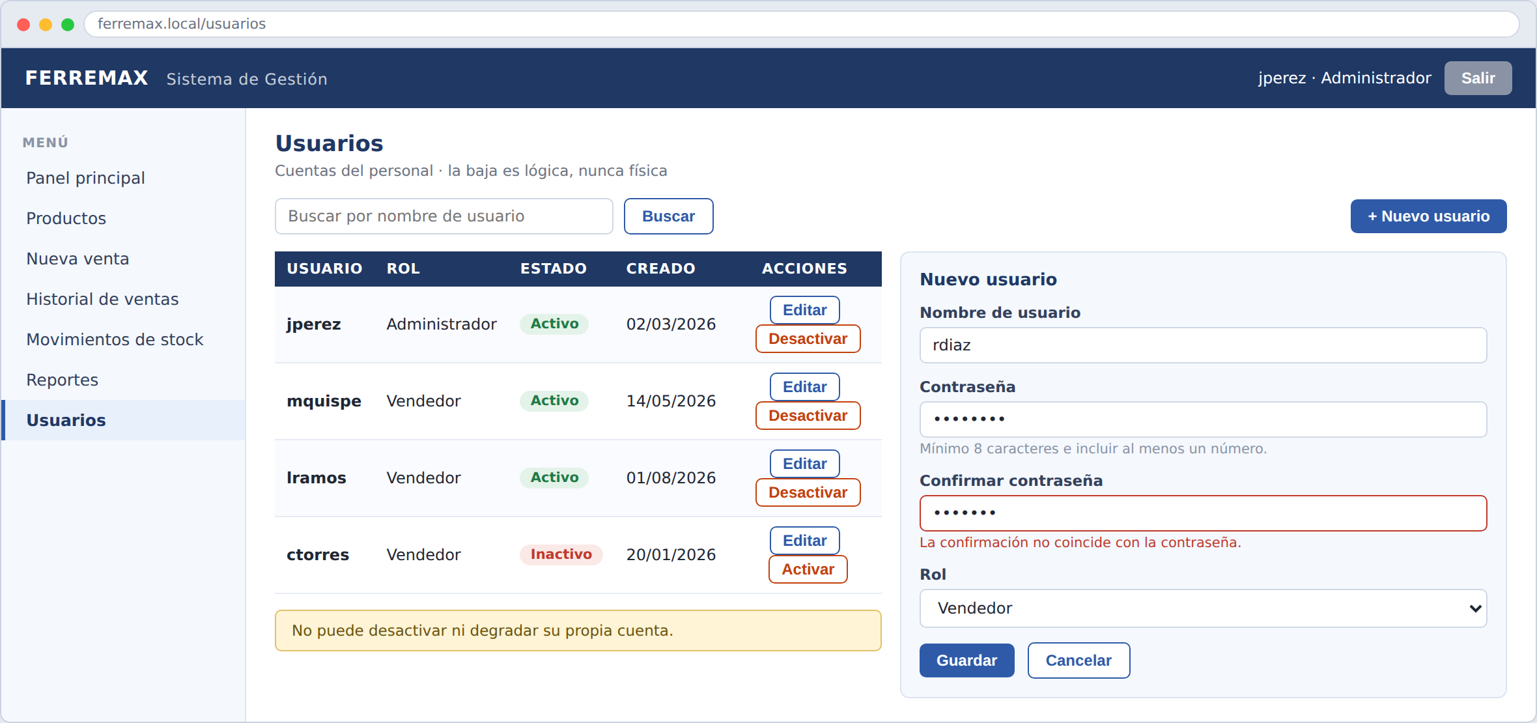
Figura 1. Prototipo de la interfaz de usuario — Mantener usuarios.

6.2 Modelo de Análisis
Clases de análisis que colaboran en la realización del caso de uso: la clase de interfaz (IU_) con la que interactúa el actor, la clase de control (C_) que coordina la operación y las clases de entidad (E_) que persisten la información.
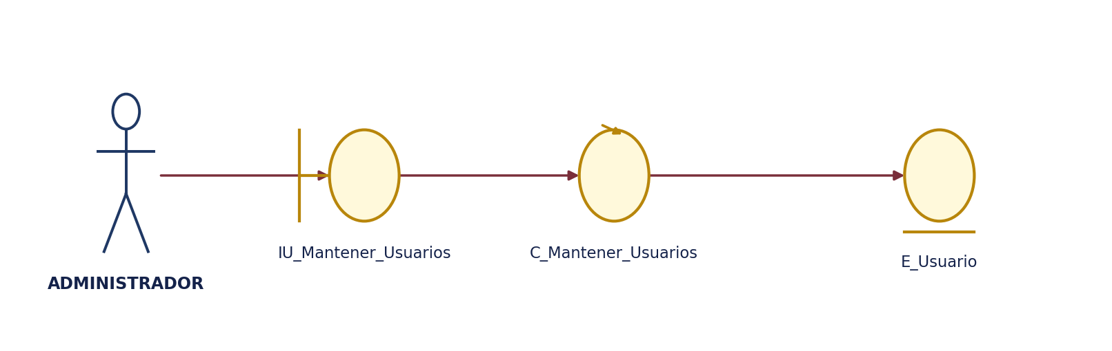
Figura 2. Modelo de análisis — Mantener usuarios.

6.3 Diagrama de secuencia
Secuencia de mensajes intercambiados entre el actor y las clases de análisis durante el flujo básico del caso de uso.
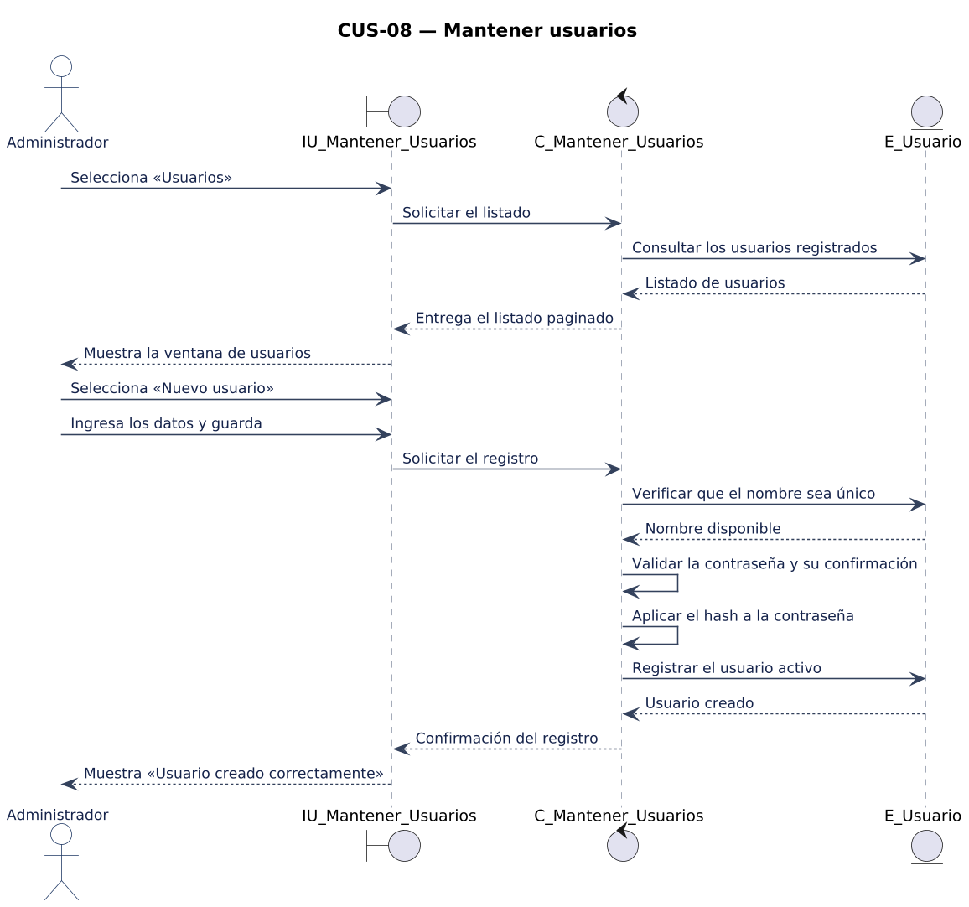
Figura 3. Diagrama de secuencia — Mantener usuarios.

